{{nombre}}

{{apellido_materno}}

{{numero_de_expediente}}

HERRAMIENTA DE DETECCIÓN DE VIOLENCIA

Apellido Paterno: Apellido Materno:

{{apellido_paterno}}

Nombre:

Número de Expediente:

Fecha:

/

/

Edad:

Estado civil:

Nombre de familiar

Sexo:

Ocupación:

Unidad medica

Procedencia

Hora

Contacto de familiar

Cédula Profesional

Prestador de servicios de salud que aplica la herramienta de detección.

Nombre: Apellido Paterno:

VIOLENCIA PSICOLÓGICA

Sección 1. En los últimos doce meses, su pareja o alguien importante para usted

Apellido Materno:

a. ¿Le controla la mayor parte de su tiempo, actividades y dinero?

b. ¿Le ha menospreciado o humillado?

¿Quién lo hizo?

¿Quién lo hizo?

Si

Si

No

No

c. ¿Le ha amenazado con golpearla o usar contra usted alguna

navaja, cuchillo, machete o arma de fuego?

Sospecha.

¿

Quién lo hizo?

Si

No

Anote indicadores de sospecha:

VIOLENCIA FÍSICA

Sección 2. En los últimos doce meses, su pareja o alguien importante para usted:

a. ¿Le ha golpeado provocándole moretones, fracturas, heridas u

¿

Quién lo hizo?

Si

Si

Si

No

No

No

otras lesiones?

b. ¿Le ha tratado de ahorcar?

c. ¿Le ha agredido con algún objeto, navaja, cuchillo, machete o

arma de fuego?

¿Quién lo hizo?

¿

Quién lo hizo?

Sospecha.

Anote indicadores de sospecha:

VIOLENCIA SEXUAL

Sección 3. En los últimos doce meses, su pareja o alguien importante para usted:

a. ¿Le ha forzado a tocamientos o manoseos sexuales en contra de

¿Quién lo hizo?

¿Quién lo hizo?

¿Quién lo hizo?

¿Quién lo hizo?

Si

Si

Si

Si

No

No

No

No

su voluntad?

b. ¿Le ha forzado a tener relaciones sexuales en contra de su

voluntad con violencia física?

c. ¿Le ha forzado a tener relaciones sexuales en contra de su

voluntad sin violencia física?

d. ¿Le ha forzado a tener relaciones sexuales en contra de su

voluntad y resultó embarazada?

Si él o la usuaria responde afirmativamente más de una de las preguntas de la Sección 1 o a cualquiera de las preguntas

de las Secciones 2 y 3 está viviendo en situación de violencia. Debe realizarse evaluación de riesgo.

xxxxxxx

Coordinación de Programas Preventivos en el Programa IMSS-Bienestar

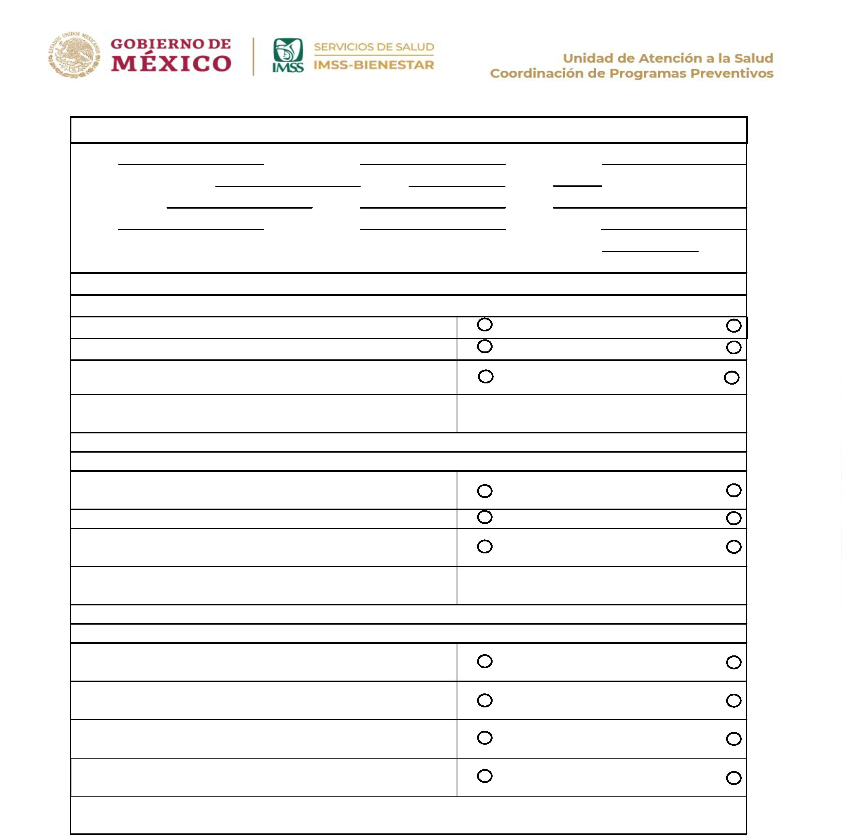

{{edad}}

{{sexo}}

{{hora}}

{{lugar_de_nacimiento}}

CS SANTA ISABEL

{{fecha}}